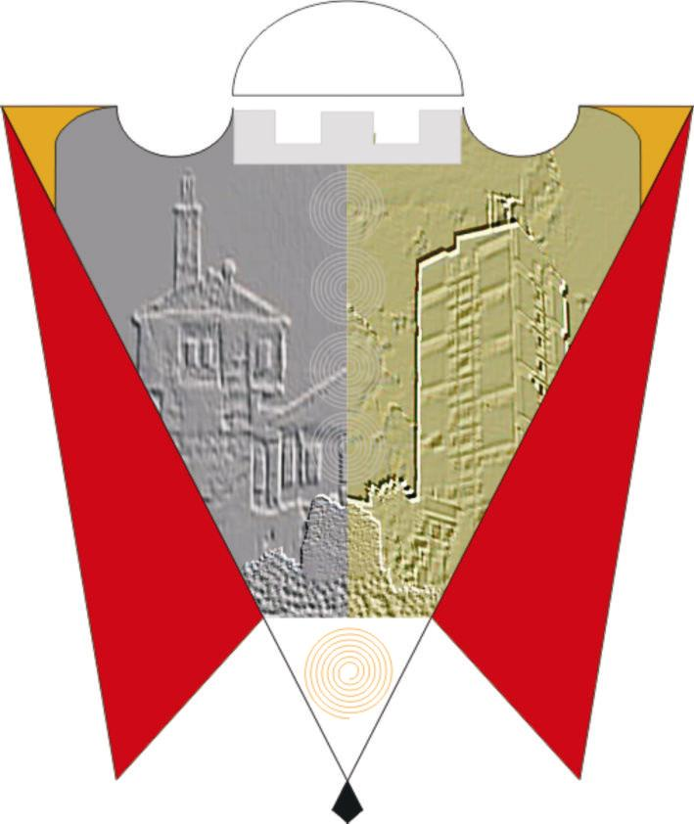

Republika e Kosovës Komuna e Gjilanit
Republika Kosova Opština Gnjilane
Republic of Kosovo Municipality of Gjilan

Gilan Belediyesi
U skladu sa članom 40.2 tačka h) Zakona o lokalnoj samoupravi br. 03 / L - 040 („Službeni list Republike Kosovo“ br. 28/2008), član 5. član i 38. tačka 1.4 Statuta opštine Gnjilane 01. br. 16-126211 od 06.11.2014., sa izmenama i dopunama 01. br. 016-28448 od 22.03.2018., clan 3. Pravilnik o dodeli počasnih zvanja, nagrada i priznanja, 01.br.16-126660 od 26.11.2018., sa izmenama i dopunama 01.br.016-73398 od 27.06.2019, Skupština opštine Gnjilane na sednici održanoj 25.03.2021, usvojila je:

ODLUKU
O DODELI TITULE “POČASNI GRAĐANIN” ZA GDIN.MARIN MEMA

U čast i zahvalnost za doprinos dat u pravcu naroda Kosova za slobodu, nezavisnost i demokratiju, a posebno za njegovo kontinuirano zalaganje u službi domovine i nacije uopšteno.

Skupština opštine Gnjilane dodelila je titulu „POČASNI GRAĐANIN“ gdin. MARIN MEMA iz Tirane (Republika Albanija)

01.Br. 016-32402/21 Predsedavajuca Skupstine
Gnjilane, 25.03.2021 _____________________
Shpresa Kurteshi-Emini

